**ENUNCIADO**

**Actividad 4**

Haz un programa C que genere una estructura de procesos con un padre y 3 hijos. Visualiza por cada hijo su PID y el del padre. Visualiza también el PID del padre de todos.

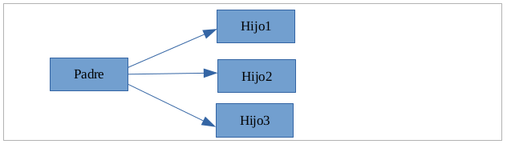

**Resultado esperado:**

$./actividad4

Soy el hijo 3, Mi padre es 2186 y mi PID es 3077

Soy el hijo 2, Mi padre es 2186 y mi PID es 3076

Soy el hijo 1, Mi padre es 2186 y mi PID es 3075

Proceso padre 2186

O bien:

$./actividad4

Soy el hijo 1, Mi padre es 2186 y mi PID es 3075

Soy el hijo 2, Mi padre es 2186 y mi PID es 3076

Soy el hijo 3, Mi padre es 2186 y mi PID es 3077

Proceso padre 2186

**Solución:**

Incluir aquí el código del programa Actividad4.c

**Resolución de problemas:**

**Actividad 5**

Haz un programa C que genere la siguiente estructura de procesos:

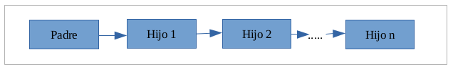

**Solución:**

Incluir aquí el código del programa Actividad5.c

**Resolución de problemas:**

**Actividad 6**

Haz un programa C que genere la siguiente estructura de procesos:

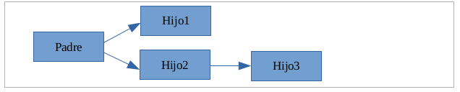

Resultado esperado:

$./actividad6

Yo soy el hijo 2, mi padre es PID= 3410, yo soy PID= 3412  
Yo soy el hijo 1, mi padre es PID= 3410, yo soy PID= 3411  
Yo soy el hijo 3, mi padre es PID= 3412, yo soy PID= 3413

**Solución:**

Incluir aquí el código del programa Actividad6.c

**Resolución de problemas:**

**Actividad 7**

Realiza un programa en C que cree un proceso (tendremos un proceso padre y otro hijo). El programa definirá una variable entera y le dará un valor 6. El proceso padre incrementará dicho valor en 5 y el hijo restará 5.

Resultado esperado:

$./actividad7

Valor inicial de la variable: 6

Variable en Proceso Hijo: 1

Variable en Proceso Padre: 11

**Solución:**

Incluir aquí el código del programa Actividad7.c

**Resolución de problemas:**

**CRITERIOS DE CORRECCIÓN**

1. Nivel de ajuste a la nomenclatura de objetos definida en el enunciado de la actividad y nivel de ajuste al almacenamiento de la información requerida en las subcarpetas definidas para la actividad y unidad didáctica correspondientes (15%).
2. Correcto funcionamiento de los programas desarrollados en C (35%).
3. Ajuste a los resultados esperados (35%).
4. Claridad del código C (15%).
5. Explicación detallada de cómo se han resuelto problemas que hayan podido surgir en la realización de la actividad (hasta un 15% adicional sobre la nota obtenida).
6. Avisos o errores de compilación (-15%).
7. Nivel de comentarios en el código fuente (-15%).